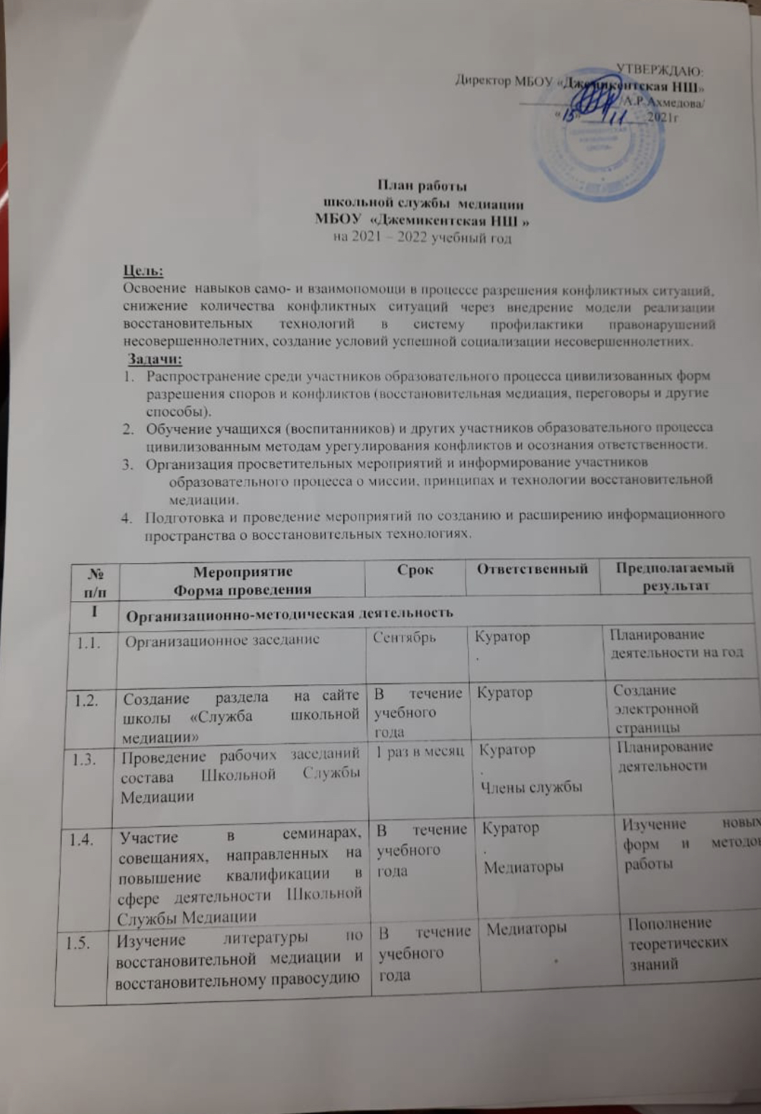

|  |  |  |  |  |
| --- | --- | --- | --- | --- |
| 1.6. | Информирование участников  образовательного процесса (учителей, родителей, учащихся) о задачах и работе школьной службы медиации. | Сентябрь  Октябрь | Медиаторы  Классные руководители | Информированность  педагогов, учащихся  и родителей о ШСМ |
| **II** | **Реализация восстановительных программ** | | | |
| 2.1. | Анализ и сбор информации о ситуации | По мере поступления случая в работу | Куратор  .  Медиаторы  . | Выбор типа восстановительной программы |
| 2.2. | Проведение программ примирения | По мере поступления случая в работу | Медиаторы | Преодоление враждебности между сторонами конфликтной ситуации |
| 2.3. | Консультирование законных представителей | По необходимости | Медиатор | Реабилитация участников конфликтной ситуации |
| **III** | **Организация работы актива ШСП** | | | |
| 3.1 | Реализация восстановительных программ активом школьной службы медиации | По мере поступления случая в работу | Куратор  .  Медиаторы | Преодоление враждебности между сторонами конфликтной ситуации |
| 3.2. | Оформление стенда «Школьная служба медиации» | 1 раз в квартал | Куратор  .  Медиаторы  Ст.вожатый  Гусейновой М.М. | Расширение знаний о деятельности ШСП участников ОО |
| 3.3. | Подготовка и проведение активом ШСМ цикла занятий для учащихся начальной школы  «Уроки общения» | Вторая половина учебного года | Куратор  Медиаторы | Самореализация актива ШСП, снижение уровня конфликтности в школе |
| 3.4. | Рабочие заседания актива ШСМ | 1 раз в месяц | Куратор  Медиаторы | Повышение качества работы ШСП |
| 3.5. | Подготовка и участие в мероприятиях по восстановительным технологиям | Декабрь | Куратор  Медиаторы | Активизация деятельности ШСП |
| 3.6. | Анкетирование учащихся 5 – 11 классов по выявлению причин конфликтов | В течение года | Медиаторы | Проведение  мониторинга |
| 3.7. | Сотрудничество с Советом профилактики школы | В течение года | Медиаторы | Проведение  мониторинга |
| **IV** | **Просветительская деятельность** | | | |
| 4.1. | Обучение резерва подростков-медиаторовдля работы в школьной службе примирения по программе «Учимся разрешать конфликты» | Январь-май | Куратор  Медиатор | Увеличение количества учащихся, вовлечённых в деятельность ШСП |
| 4.2. | Организация рекламной деятельности (разработка буклетов, информационных листов) | В течение года | Куратор  .  Медиаторы | Расширение знаний о деятельности ШСП участников ОУ |
| **V** | **Мониторинг реализации восстановительных программ** | | | |
| 5.1. | Анализ работы ШСМ за 2019-2020 у.г. | Май | Куратор  Медиатор | Своевременное предоставление  отчетности по отработанным случаям. |

Куратор ШСМ МБОУ «**Джемикентская НШ** »